Муниципальное дошкольное образовательное автономное учреждение
«Детский сад № 174»

КОНСПЕКТ ОБРАЗОВАТЕЛЬНОЙ ДЕЯТЕЛЬНОСТИ

тЕМА: "КОЛОБОК НА НОВЫЙ ЛАД"

образовательная область

Развитие речи.

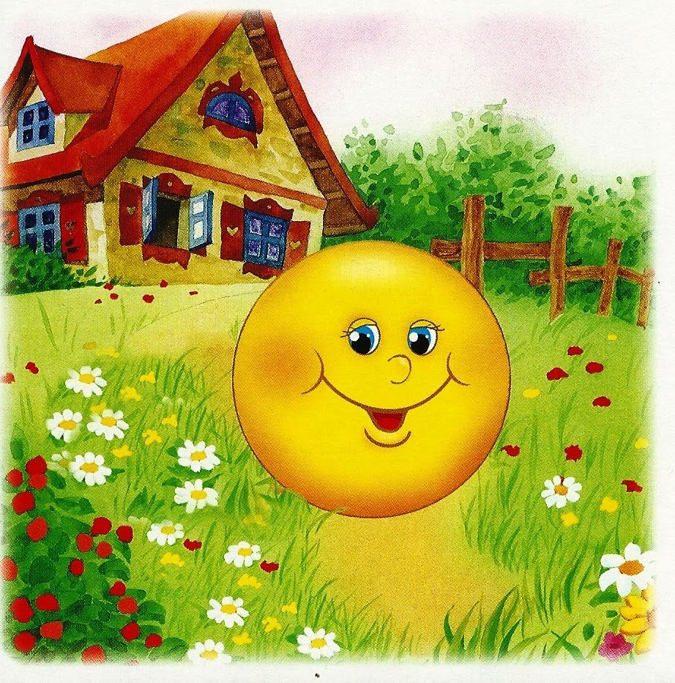

Выполнила | Толстова Марина Львовна

Оренбург 2026г.
Образовательная деятельность в детском саду (конспект занятия)
- Организационная информация |  |  |  |  | Примечание (дополнительная информация к конспекту)
1. | Доминирующая образовательная область |  |  | Ознакомление с окружающим миром. | Согласно ФГОС ДО
2. | Вид деятельности детей |  |  | Речевое развитие, социально-коммуникативное, физическое развитие, познавательное развитие, художественно-эстетическое развитие.
- Методическая информация
1. | Тема образовательной деятельности |  |  | Открытое занятие "Колобок на новый лад".
2. | Методы и приемы реализации содержания занятия |  |  | Игровой метод – летим на шариках возвращать колобка бабушке и дедушке, которые живут в избе, мотивирование детской деятельности, использование демонстрационного материала, в том числе с применением ИКТ, создание проблемной ситуации, обсуждение., наглядный (показ иллюстраций и игрушек, словесный (беседа, худ. слово, игровой, создание игровой ситуации, практический: д/и «Найди животное, которое прячется».
3. | Интеграция образовательных областей |  |  | Ознакомление с окружающим миром, речевое развитие, социально-коммуникативное развитие познавательное развитие, физическое развитие, художественно-эстетическое: рисование.
4. | Возрастная группа: |  |  | 2-3 года.
5. | Цель: |  |  | Речевое развитие детей, учить детей узнавать и называть правильно диких животных, которые живут в лесу.
6. | Задачи:
6.1 | Продолжить знакомить детей с животными и какие звуки они издают.  -Обогатить словарь детей по теме.  -Учить детей отвечать на вопросы воспитателя.
6.2 | -Развивать мышление, зрительное и слуховое сосредоточение, мелкую моторику, координацию движений, чувство ритма.  - развивать диалогическую речь, внимание, память, упражнять в звукоподражании
6.3 | -Воспитывающие: воспитывать интерес и любовь к животным;  -закрепить знания цветов (красный, синий, желтый);  -развивать мелкую моторику рук.
7. | Планируемые результаты
7.1 | - Ребенок выделяет названия домашних животных из окружающей действительности, формирует представления о них.
7.2 | -принимает активное участие в выполнении определенных заданий,  - делает артикуляционную гимнастику, физминутку, дидактические, комплексные, логоритмические, речевые и музыкальные игры, которые способствуют активизации и совершенствованию ориентировочной деятельности, развитию восприятия (зрительного, слухового, тактильно-двигательного) и предметно-игровых действий;
7.3 | - пытается общаться и контактировать со сверстниками во время совместной деятельности.
8. | Организация среды для проведения занятия (образовательной деятельности) |  |  | Оформление – игрушка-колобок; театральные куклы: медведь, волк, заяц, лиса; демонстрационный и раздаточный материал - (цветочки и бабочки); иллюстрации к сказке «Колобок», 3 коробки разного цвета, набор кубиков и шариков, домашние и дикие животные, бумажный домик, речка с мостиком.  оборудование для музыкального сопровождения.
9. | Подготовка к образовательной деятельности на занятии в режимные моменты |  |  | - Развитие речи:  - вспомнить содержание русской народной сказки «Колобок», предложить детям новый вариант развязки сказки;  - развивать связную речь;  - продолжать закреплять умение детей образовывать существительные с помощью уменьшительно-ласкательных суффиксов;  - совершенствовать умение употреблять в речи существительные с предлогами (в, на, под, за, около).  - Ознакомление с окружающим:  - закрепить обобщающие понятия ( дикие и домашние животные);  - закрепить с детьми название взрослых животных и их детенышей, место их обитания (медведица-медвежонок, волчица-волчонок, лиса-лисенок, ежиха - ежонок, белка - бельчонок).  - Математика:  - закрепить знания об отношениях предметов по количеству:  "сколько", "столько", "поровну";  - закрепить знание геометрических фигур: круг, квадрат;  - упражнять в сравнении предметов по высоте (высокая - низкая, по ширине (широкая – узкая); • развивать мелкую моторику.  4.Коммуникативное воспитание:  - способствовать эмоциональному сближению детей;  - доставить детям радость, удовольствия от совместной деятельности.
Конспект занятия (образовательной деятельности)
I. |  | Вводная часть
1.1 |  | Введение в тему (создание проблемной ситуации) | Беседа о том, что знают дети русских народных сказках. |  | 1 мин
1.2 |  | Мотивация деятельности детей | Воспитатель: Мы попали в сказку "Колобок" (демонстрация иллюстрации из сказки)  Дети замечают плачущего колобка и спрашивают: «Колобок, почему ты плачешь?» (появляется игрушка – колобок)  Колобок: Да, потому что я потерялся… Я ушёл от дедушки и бабушки и заблудился. Ребята, помогите мне, пожалуйста, добраться домой!  Воспитатель: Ну что, поможем колобку добраться домой? Дедушка с бабушкой очень обрадуются, когда колобок вернётся домой. Ребята, а на чем мы отправимся в наше путешествие? Можно ли сейчас это сделать?  Воспитатель: Ну, тогда давайте, ребята, полетим в лес на воздушных шариках! |  | 1 мин
1.3 |  | Целеполагание (с помощью педагога дети формулируют цель своей деятельности или принимают цель педагога) | - Научиться сопереживать героям.  -Закреплять знания детей о животных.  -Учить детей назвать животное по картинке с опорой на зрительные образы  -Формировать умение слышать и понимать заданные вопросы , отвечать на них, обогащать словарный запас детей - различать по внешнему виду животных, правильно называть их.  Правильно называть цвета. |  | 2 мин
II. |  | Основная часть:
2.1 |  | Актуализация ранее приобретенных знаний | Слушание русской народной сказки Колобок, рассматривание иллюстраций к ней. |  | 3 мин
2.2 |  | Добывание (сообщение и приятие) нового знания | Упражнение "Колобок"  Пальчиковая игра "Семья" |  | 1 мин
2.3 |  | Самостоятельная деятельность детей по закреплению нового знания | Артикуляционная гимнастика "Аромат цветов"  Подвижная игра "Колобок румяный бок" |  | 1 мин
III. |  | Заключительная часть
3.1 |  | Анализ и самоанализ деятельности детей | Воспитатель: Здорово, теперь у Колобка появилось еще больше друзей.  Ребята дорога у нас была длинная, сложная! Где вы были? Какие испытания преодолели? (ответы детей)  Воспитатель: ребята, вам понравилось в сказке?(ответы детей) до следующего путешествия! До свидания!(дети прощаются) |  | 1 мин
IV. |  | Дальнейшая разработка темы
Ход НОД
Части | Содержание | Примечание (дополнительная информация к конспекту)
1. Вводная часть. Создание проблемной ситуации.  Создание мотива для деятельности детей. Определение цели. | Воспитатель:  Ребята, сегодня к нам пришли гости, давайте с ними поздороваемся! Молодцы! Я предлагаю вам встать в круг и поздороваться друг с другом! (Дети встают в круг).  Собрались все дети в круг.  Я твой друг и ты мой друг  Крепко за руки возьмемся  И друг другу улыбнемся!  2. Дорогие мои ребятки, вы любите слушать сказки. Я тоже очень люблю сказки. 1, 2, 3, 4, 5, в сказку будем мы играть.  Угадайте, в какую сказку будем играть:  Из муки он был печен, На сметане был мешен,  На окошке он студился, По дорожке покатился,  Был он весел, был он смел и в пути он песню пел?  Кто же это? (колобок)  Мы попали в сказку "Колобок" (демонстрация иллюстрации из сказки)  Дети замечают плачущего колобка и спрашивают: «Колобок, почему ты плачешь?» (появляется игрушка – колобок)  Колобок: Да, потому что я потерялся… Я ушёл от дедушки и бабушки и заблудился. Ребята, помогите мне, пожалуйста, добраться домой!  Воспитатель: Ну что, поможем колобку добраться домой? Дедушка с бабушкой очень обрадуются, когда колобок вернётся домой. Ребята, а на чем мы отправимся в наше путешествие? Можно ли сейчас это сделать?  Воспитатель: Ну, тогда давайте, ребята, полетим в лес на воздушных шариках!  Дети отвечают: Да, полетим на воздушных шариках, ведь наступила весна! | Речевое развитие  Развитие речи  Социально-коммуникативное развитие.
2.Основная часть. | 2. Основная часть  Воспитатель и дети под музыку летят на воздушных шарах к макету леса, а там мольберт с признаками весны (картинки).  Воспитатель: ребята, что бывает весной? Как меняется природа? Отвечая на вопрос, предложение начинайте со слова «весной».  Примерные ответы детей: весной тает снег, бегут ручьи; весной солнышко яркое и теплое; весной появляются насекомые; весной прилетают птицы; весной появляются первые цветы, весной распускаются листочки; весной зеленеет трава; весной люди сменяют теплую одежду на боле легкую.  Воспитатель: Верно, а что идёт вместо снега весной? (дождь) .  Мы шагаем друг за другом  Лесом и зеленым лугом.  Крылья пестрые мелькают  В лесу бабочки порхают.  1-2-3-4-5 будут бабочки порхать и цветочки опылять.  (Музыка пол я - пение птиц, пчела, дети слушают)  Дыхательная гимнастика: «Нюхаем цветочки».  Воспитатель: Посмотрите, какая красивая цветочная поляна!  Давайте остановимся и полюбуемся (дети проходят за столы; на полотне демонстрационный материал: цветочки и бабочки. Воспитатель задаёт наводящие вопросы: что вы видите перед собой? (цветочки и бабочки); ребята, чего больше цветов или бабочек? Ребята, нужно на цветочек посадить Молодцы, справились с заданием! Идем дальше!  Воспитатель: Ну что ребята, нам нужно помочь колобку, а на пути у нас очень много препятствий. ?  Катится, катится колобок, а навстречу ему…  Он всю зиму в шубе спал,  Лапу бурую сосал,  А проснувшись, стал реветь.  Этот зверь лесной -…. (медведь)  Слова медведя: «Колобок, колобок! Если, ты с моей задачей не справишься, то я тебя съем!».  Воспитатель: Ребята, колобок то испугался, он ведь в садик не ходит, задачи решать не умеет давайте ему поможем. (Да)  Задание: Медведь решил сделать уборку дома и попросил медвежонка разложить игрушки по коробкам так, чтобы в первой коробке лежали кубики, во второй – шарики. А он так торопился на прогулку, что побросал все игрушки в одну коробку. Дети раскладывают кубики и шарики по коробкам.  Воспитатель:Молодцы ребята! Мы справились с заданием! Мишка отпустил колобка. Колобок покатился дальше.  Пальчиковая гимнастика.  Этот пальчик дедушка  Этот пальчик бабушка  Этот пальчик папочка  Этот пальчик мамочка  Этот пальчик я  Вместе дружная семья!  Воспитатель: На нашем пути – река.(из голубых мешков для мусора) Какая река по ширине? (широкая, узкая)  Колобок: Ой, сейчас я утону! Я плавать не умею.  Воспитатель: Не бойся, колобок, ребята подскажут, как перебраться через реку. (Нужно построить мостик из кирпичиков, или из колец пирамидки). Давайте перейдём через него на другой берег реки. Все вместе перебираются на другую сторону «реки», а там их ждет волк.  Кто зимой холодной  В лесу бродит злой, голодный? (волк)  Волк: Привет ребятишки, девчонки и мальчишки! Идите своей дорогой, я вас не трону, а Колобка съем.  Дети: Не ешь его волк! Мы все вместе идем к дедушке и бабушке в гости. Волк: В гости отпущу Колобка, если сумеете выполнить задание. Я в лесу слежу за порядком, а в нашем лесу кто-то картинки все свалил в кучу, разложите все по местам. Сначала надо назвать животных, которые спрятались за заборчиком, нужно отгадать их - как они называются? Каких животных вы знаете? Как можно назвать животных, которые живут рядом с человеком? (домашние, которые живут с хозяевами).  Дидактическая игра: «Найди животное, которое прячется » (классификация животных)  Как к лисе ласково обращаемся ? (лисичка, а маленький… лисёнок); заяц, а маленький … (зайчонок); волк, а маленький… (волчонок); медведь, а маленький … (медвежонок); белка (бельчонок); ёжик (ежонок). Давайте ласково попросим волка, чтоб он отпустил колобка.  Дети: Волчонок, не ешь и отпусти, пожалуйста, колобка.  Волк: Молодцы ребята, хорошо справились с заданием. Придётся отпустить с вами колобка.  Воспитатель: Молодцы ребята! Идем дальше!  Всех боится он в лесу:  Волка, филина, лису.  Бегает от них, спасаясь,  С длинными ушами… (заяц)  Заяц: Здравствуйте, ребята! Умная тетушка Сова, дала мне задание, а я не могу с ним справиться. Ребята, помогите мне разобраться, вот у меня в корзинке разноцветные кружки, а я не знаю какого они цвета.  Воспитатель: колобок, конечно, ребята тебе помогут.  Дидактическая игра "Какого цвета кружок"  Воспитатель: молодцы, справились с заданием!  Воспитатель: Ребята, как вы думаете почему зайчик такой ловкий и быстрый. (заяц делает зарядку). Давайте, все сделаем зарядку.  Физкультмунутка.  Колобок, колобок, тёплый и румяный. (наклоны вправо, влево)  Прыг да скок, прыг да скок, припустился наш дружок, (прыжки)  То направо повернул, то налево он свернул, (повороты направо и налево)  То с листочком закружился, (поворот на 360 градусов)  То с бельчонком подружился. (приседание)  Покатился по дорожке, (бег на месте)  И попал ко мне в ладошки. (дети подбегают к воспитателю)  Воспитатель: Ой, ребята, а куда делся зайчик? Ой, ребята, все зайчики испугались лису и спрятались. А вы, ребята, не боитесь лисички?  Дети: Нет, не боимся!  Воспитатель: Идём дальше.  Сидит под деревом: хитрая плутовка,  Рыжая головка, пушистый хвост – краса.  Кто это? (лиса)  Лиса: Какой аппетитный колобок. Колобок, колобок, я тебя съем!  Дети: Не ешь его лиса! Мы все вместе идём к дедушке и бабушке в гости.  Лиса: Ну ладно отпущу, если вы выполните моё задание: картинка на ориентировку в пространстве: зайчики спрятались от меня, подскажите, где они. Хочу дружить с ними! Где находиться один зайчик (за берёзой); Где находиться второй зайчик (на пенёчке); Где находиться третий зайчик (в норке); Где находится четвёртый зайчик (под кустом).  Дети: Лиса, мы справились с твоим заданием, отпусти колобка!  Лиса: Нет, не отпущу! Мне здесь скучно и колобка не отпущу, вас всех у себя оставлю.  Дети: Не можем мы у тебя остаться. Нам нужно колобка проводить к дедушке и бабушке, они давно колобка дома ждут. А мы отведем колобка бабушке и дедушке и нарисуем тебе много колобков!  Лиса: Ну, хорошо, ребята, только обязательно нарисуйте мне колобков!  Лиса: Ну ладно, уговорили, отпущу и колобка и всех вас.  Вы мне понравились, такие умненькие и дружные ребятки. | Речевое развитие.  Познавательное развитие  Речевое развитие.  Дыхательная гимнастика  ФЭМП Познавательное развитие  Развитие речи.  Пальчиковая гимнастика.  Речевое развитие.  Познавательное развитие.  Дидактическая игра  Физминутка.  Музыкальное развитие.  Развитие речи.
3.Заключительная часть. | Подведение итогов:  Воспитатель: Воспитатель: Смотрите, ребята, а вот и домик дедушки и бабушки.  Дед и баба: Ой, колобочек! Где же ты пропадал? Мы потеряли тебя!  Колобок: Простите меня, я убежал из дома и потерялся, а ребята помогли мне найти дорогу домой.  Дед и баба: Ах, какие умные, сообразительные ребята! Спасибо, вам за то, что вы спасли нашего колобка, а за это мы хотим вас угостить.  Воспитатель: Здорово, теперь у Колобка появилось еще больше друзей.  Ребята дорога у нас была длинная, сложная! Где вы были? Какие испытания преодолели? (ответы детей)  Воспитатель: ребята, вам понравилось в сказке?(ответы детей) до следующего путешествия! До свидания!(дети прощаются) | Социально-коммуникативное развитие  Художественно-эстетическая деятельность

Длительность занятия:__10 минут.

